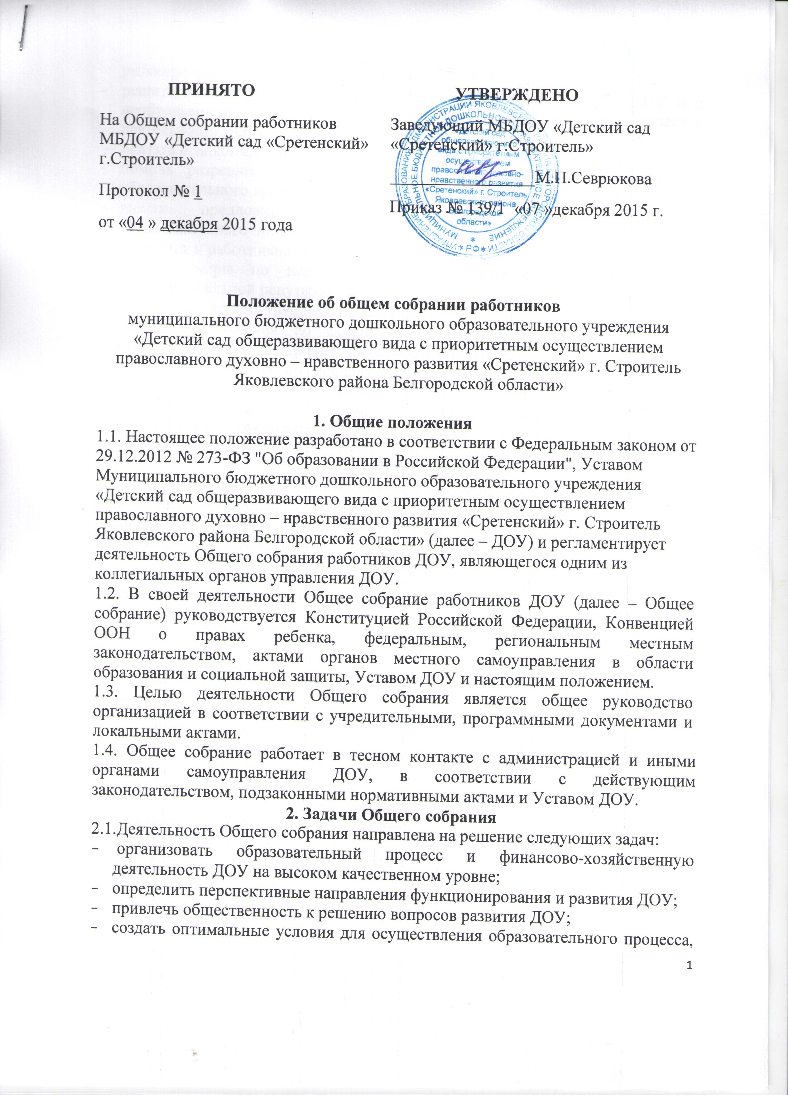

- развивающей и досуговой деятельности;
- решить вопросы, связанные с развитием образовательной среды ДОУ и о необходимости регламентации локальными актами отдельных аспектов деятельности ДОУ;
- оказать помощь администрации в разработке локальных актов ДОУ;
- помочь разрешить проблемные (конфликтные) ситуации с участниками образовательного процесса в пределах своей компетенции;
- внести предложения по вопросам охраны и безопасности условий образовательного процесса и трудовой деятельности, охраны жизни и здоровья учащихся и работников ДОУ;
- принять меры по необходимости по защите чести, достоинства и профессиональной репутации работников ДОУ, предупредить противоправные вмешательства в их трудовую деятельность;
- внести предложения по формированию фонда оплаты труда, порядка стимулирования и поощрения труда работников ДОУ;
- внести предложения по порядку и условиям предоставления социальных гарантий и льгот учащимся и работникам в пределах компетенции ДОУ;
- направлять ходатайства, письма в различные административные органы, общественные организации и др. по вопросам, относящимся к оптимизации деятельности ДОУ и повышения качества оказываемых образовательных услуг.
3. Компетенция Общего собрания
3.1.К компетенции Общего собрания относится:
-принимает новую редакцию Устава, изменения, дополнения, вносимые в Устав (исключительная компетенция Общего собрания работников);
-определяет основные направления деятельности Учреждения (исключительная компетенция Общего собрания работников);
-участвует в разработке Коллективного договора, изменений и дополнений к нему;
-принимает Правила внутреннего трудового распорядка, изменения и дополнения в них;
-принимает положение об Управляющем совете, Педагогическом совете, изменения и дополнения в положение об Общем собрании работников Учреждения;
-рассматривает отчет о результатах самообследования работы Учреждения и представляет для утверждения заведующим;
-обсуждает вопросы охраны и безопасности условий труда работников, здоровья воспитанников;
-рассматривает вопросы, связанные с безопасностью Учреждения;
-решает вопрос о реорганизации и ликвидации Учреждения (исключительная компетенция Общего собрания работников);
-иные вопросы в соответствии с законодательством Российской Федерации.
4. Организация деятельности Общего собрания
4.1. Общее собрание работников включает в себя работников Учреждения на дату проведения Общего собрания работников, работающих на условиях полного рабочего дня по основному месту работы в данном Учреждении.
На заседании Общего собрания работников избирается председатель и секретарь путем открытого голосования.
Общее собрание работников действует бессрочно.
На заседании Общего собрания работников избирается председатель и секретарь собрания сроком на 1 календарный год.
4.2. Общее собрание работников проводится по мере необходимости, но не реже одного раза в год. По инициативе председателя или по требованию заведующего Учреждением, четверти (или более) членов Общего собрания работников Учреждения может быть проведено внеочередное собрание работников Учреждения.
В ходе заседания Общего собрания работников его секретарь ведет протокол, в котором указывается повестка дня, краткое содержание доклада выступающих, ход обсуждения вопросов, порядок и итоги голосования, принятое решение.
Протокол подписывается председателем, секретарем и хранится в Учреждении.
4.3. Решение Общего собрания работников правомочно, если на заседании Общего собрания работников присутствует более половины его членов.
Решения, принимаемые Общим собранием работников Учреждения в пределах своей компетенции, не противоречащие действующему законодательству, являются обязательными для исполнения всеми работниками Учреждения.
Решения Общего собрания работников Учреждения принимаются большинством голосов; решения по вопросу исключительной компетенции Общего собрания работников Учреждения принимаются квалифицированным большинством голосов.
5. Ответственность Общего собрания
5.1. Общее собрание несет ответственность:
- за выполнение, выполнение не в полном объеме или невыполнение закрепленных за ним задач;
- соответствие принимаемых решений законодательству Российской Федерации, подзаконным нормативным правовым актам, Уставу ОО.
- за компетентность принимаемых решений.
- Делопроизводство Общего собрания
6.1.Заседания Общего собрания оформляются протоколом.
6.2.В протоколе фиксируются:
- дата проведения;
- количественное присутствие (отсутствие) работников;
- приглашенные (ФИО, должность);
- повестка дня;
- выступающие лица;
- ход обсуждения вопросов;
- предложения, рекомендации и замечания работников и решение.
6.3.Протоколы подписываются председателем и секретарем Общего собрания.
6.4.Нумерация протоколов ведется от начала календарного года.
6.5.Протоколы Общего собрания нумеруется постранично, прошнуровывается, скрепляется подписью заведующего и печатью ДОУ.
6.6.Протоколы Общего собрания хранится в делах ДОУ и передается по акту (при смене руководителя, передаче в архив).
- Заключительные положения
7.1.Изменения и дополнения в настоящее положение вносятся Общим собранием и принимаются на его заседании.
7.2.Положение действует до принятия нового положения, утвержденного на Общем собрании работников в установленном порядке.

